САНКТ-ПЕТЕРБУРГСКИЙ ПОЛИТЕХНИЧЕСКИЙ УНИВЕРСИТЕТ ПЕТРА ВЕЛИКОГО
ИНСТИТУТ КОМПЬЮТЕРНЫХ НАУК И КИБЕРБЕЗОПАСНОСТИ
ВЫСШАЯ ШКОЛА ПРОГРАММНОЙ ИНЖЕНЕРИИ

Индивидуальное задание №1
«Ряды Тейлора»
Вариант 11
по предмету «Алгоритмизация и программирование»

Выполнил: студент гр. 5130904/30002 Севостьянова А.В.

Руководитель Череповский Д.К.

Санкт-Петербург
2023 г.

Оглавление
1. Математические основы 3
2. Общая постановка задачи 4
3. Детальные требования и тест план 4
a. Начало диапазона (start) должно быть задано корректно: 4
b. Конец диапазона (end) должен быть задано корректно: 4
c. Шаг диапазона (step) должен быть задан корректно: 4
d. Точность вычислений (precision) должна быть задана корректно: 4
Таблица с детальными требованиями и тест планом 5
4. Программа 10
main.cpp 10
functions.h 11
functions.cpp 11
5. Таблица вычисленных значений функции 13
Приложение A 14
Приложение B 15
Приложение C 17
Приложение D 18
Вывод 20

- Математические основы
Ряд Тейлора - разложение функции в бесконечную сумму степенных функций.
$f\left(x\right)= \sum_{n=0}^{+∞}{\frac{f^{n}(a)}{n!} {(x-a)}^{n}}$ , где f^{(n)} – n-ая производная некой функции f(х)
Расписав данную формулу через сумму производных, получим бесконечный ряд слагаемых:
$$f\left(x\right)=f\left(a\right)+f^{'}\left(a\right)\left(x-a\right)+\frac{f''(a)}{2!}{(x-a)}^{2}+\frac{f'''(a)}{3!}{(x-a)}^{3}+…$$
Будем использовать ряд Тейлора для вычисления значений функции e^{x}.
Получаем следующее:
$e^{x}=\sum_{n=0}^{+∞}{\frac{x^{n}}{n!}} =1+ \frac{x}{1!}+ \frac{x^{2}}{2!}+ \frac{x^{3}}{3!}+…$
- Общая постановка задачи
Написать функцию(expTaylor) для вычисления значения e^{x} в заданной точке (x) с указанной абсолютной погрешностью вычисления (absError) при помощи ряда Тейлора. Написать программу вывода таблицы вычисленных значений функции на указанном(start, end) интервале и значений, полученных с использованием стандартных функций C++.
Входные данные:
- начало исследуемого диапазона(start)
- конец исследуемого диапазона(end)
- шаг интервала(step)
- точность вычислений(precision)
Выходные данные:
Таблица, содержащая вычисленное с помощью функции expTaylor и функции из стандартной библиотеки С++ значение для каждого х из заданного интервала.

- Детальные требования и тест план

- Начало диапазона (start) должно быть задано корректно:
- start – дробное число
- |start| < 1
- Конец диапазона (end) должен быть задано корректно:
- end – дробное число
- |end| < 1
- start <= end
- Шаг диапазона (step) должен быть задан корректно:
- step – дробное число
- step > 0.0
- Точность вычислений (precision) должна быть задана корректно:
- precision – целое число
- precision – положительное число
- 0 < precision <= 12

Таблица с детальными требованиями и тест планом
Требования | Детальные требования | Данные | Ожидаемый результат
- Начало диапазона должно быть задано корректно(см. приложение A)
1. start – число | Если start принимает нечисловое значение, то сообщение: «Некорректный ввод данных», завершение работы программы. | R | Сообщение: «Некорректный ввод данных»  Завершение работы программы.
2. start – дробное число | Если start принимает целочисленное значение, то сообщение: «Некорректный ввод данных», завершение работы программы. | 0 | Сообщение: «Некорректный ввод данных»  Завершение работы программы.
3. |start| < 1 | Если  |start| >= 1 , то сообщение: «Границы диапазона указаны неверно», завершение работы программы. | 7.0 | Сообщение: «Границы диапазона указаны неверно»  Завершение работы программы.
4. start – задано корректно | Если start задано корректно продолжение работы программы. | 0.4 | Продолжение работы программы.
- Конец диапазона должно быть задано корректно(см. приложение B)
1. end – число | Если end принимает нечисловое значение, то сообщение: «Некорректный ввод данных», завершение работы программы. | R | Сообщение: «Некорректный ввод данных»  Завершение работы программы.
2. end – дробное число | Если end принимает целочисленное значение, то сообщение: «Некорректный ввод данных», завершение работы программы. | 0 | Сообщение: «Некорректный ввод данных»  Завершение работы программы.
3. |end| < 1 | Если |end| >= 1 , то сообщение: «Границы диапазона указаны неверно», завершение работы программы. | 7.0 | Сообщение: «Границы диапазона указаны неверно»  Завершение работы программы.
4. end >= start | Если end <start, то сообщение: «Границы диапазона указаны неверно» | 0.3  (start = 0.4 по пункту а) | Сообщение: «Границы диапазона указаны неверно»  Завершение работы программы.
5. end – задан корректно | Если end задан корректно продолжение работы программы. | 0.7 | Продолжение работы программы.
- Шаг диапазона должен быть задано корректно(см. приложение C)
1. step – число | Если step принимает нечисловое значение, то сообщение: «Некорректный ввод данных», завершение работы программы. | R | Сообщение: «Некорректный ввод данных»  Завершение работы программы.
2. step – дробное число | Если step принимает целочисленное значение, то сообщение: «Некорректный ввод данных», завершение работы программы. | 0 | Сообщение: «Некорректный ввод данных»  Завершение работы программы.
3. step >0 | Если step <= 0 , то сообщение: «Неверный шаг диапазона», завершение работы программы. | 0.0  -7.0 | Сообщение: «Неверный шаг диапазона»  Завершение работы программы.
4. step – задан корректно | Если step задан корректно, то продолжение работы программы. | 0.02 | Продолжение работы программы.
- Точность вычислений должна быть задана корректно(см. приложение D)
1. precision – число | Если precision принимает нечисловое значение, то сообщение: «Некорректный ввод данных», завершение работы программы. | R | Сообщение: «Некорректный ввод данных»  Завершение работы программы.
2. precision – целое число | Если precision принимает дробное значение, то сообщение: «Некорректный ввод данных», завершение работы программы. | 0.5 | Сообщение: «Некорректный ввод данных»  Завершение работы программы.
3. precision - неотрицательное число | Если precision принимает отрицательное значение, то сообщение: «Некорректный ввод данных», завершение работы программы. | -7 | Сообщение: «Некорректный ввод данных»  Завершение работы программы.
4. 0< precision <= 12 | Если  precision > 12 или  precision == 0, то сообщение:  «Некорректная точность вычислений», завершение работы программы. | 19 | Сообщение:  «Некорректная точность вычислений»  Завершение работы программы.
5. precision – задана корректно. | Если precision задана корректно, то продолжение работы программы. | 7 | Продолжение работы программы.  Вызов функции expTaylor, подсчет значений e^{x} для каждого числа из заданного диапазона. Вывод таблицы, содержащей результаты функции expTaylor и стандартной функции С++

4. Программа

main.cpp
#include <iostream>
#include<string>
#include<exception>
#include <iomanip>
#include "functions.h"
using namespace std;

int main()
{
setlocale(LC_ALL, "ru");
string str = ""; // хранение переменных до проверки их корректности
double start = 0.0, // начало введенного пользователем диапазона
end = 0.0, // конец введенного пользователем диапазона
step = 0.0; // шаг интервала
int precision = 0; // точность вычислений
try
{
cout << "Введите начало диапазона\n x1 =\t ";
cin >> str;
start = checkDouble(str);
cout << "Введите конец диапазона\n x2 =\t ";
cin >> str;
end = checkDouble(str);
if (abs(start) >= 1 || abs(end) >= 1 || start> end) throw runtime_error("Границы диапазона указаны неверно");
cout << "Введите шаг диапазона\n step =\t ";
cin >> str;
step = checkDouble(str);
if (step <= 0.0) throw runtime_error("Неверный шаг диапазона");
cout << "Введите точность вычислений\n precision =\t ";
cin >> str;
precision = checkUnsigntInt(str);
if (precision > 12) throw runtime_error("Слишком большая точность вычислений");
}
catch (runtime_error &ex)
{
cerr << ex.what() << "\n";
exit(EXIT_FAILURE);
}
double absError = pow(0.1, precision); // абсолютная погрешность
cout << " _____________________________________________\n";
cout <<"||" << setw(4) << "x" << setw(4) << "|" << setw(14) << "expTaylor" << setw(5) << "|";
cout << setw(10) << "exp" << setw(10) << "||" << endl;
cout << "||_______|__________________|__________________||\n";
for (start; start < end; start += step)
{
if (abs(start) < 1e-6) start = 0.0;
cout << "||" << setw(5) << start << setw(3) << "|" << setprecision(precision +1) << setw(16) << expTaylor(start, absError) << setw(3) << "|"
<< setw(16) << exp(start)<<setw(4)<<"||" << endl;
}
cout << "||" << setw(5) << end << setw(3) << "|" << setprecision(precision + 1) << setw(16) << expTaylor(end, absError) << setw(3) << "|"
<< setw(16) << exp(end) << setw(4) << "||" << endl;
cout << "||_______|__________________|__________________||\n";
return 0;
}

functions.h
#pragma once
#include <iostream>
#include <string>
#include <regex>
using namespace std;

double checkDouble(string &x); // x - переменная, вводимая пользователем
/*
Функция проверяет корректность пользовательского ввода.
Введенное число (x) может принимать дробное значение, причем
|x| < 1
*/

int checkUnsigntInt(const string& x); // x - переменная, вводимая пользователем
/*
Функция проверяет корректность пользовательского ввода.
Введенное число (x) может принимать исключительно целое значение
*/

double expTaylor(const double x, const double absError); // x - точка, для которой выполняется расчет;
// absError - абсолютная погрешность, показатель прекращения вычислений
/*
Функция вычисляющая e^x при помощи ряда Тейлора
e^x = 1 + x/1 + x^2/2! + x^3/3! + x^4/4! .....
*/

functions.cpp
#include "functions.h"

double checkDouble(string &x)
{
regex regular("-?\\d+,\\d+");
regex replace("\\.");
x = regex_replace(x, replace, ",");
if (regex_match(x, regular)) return stod(x);
else throw runtime_error("Некорректный ввод данных");
}

int checkUnsigntInt(const string &x)
{
regex regular ("\\d+");
if (regex_match(x,regular) && stoi(x) != 0) return stoi(x);
else throw runtime_error("Некорректный ввод данных");
}

double expTaylor(const double x, const double absError)
{
double xInPow = 1.0;
double res = 1.0;
int factorial = 1;
for (int i = 1; ; i++)
{
xInPow *= x;
factorial *= i;
res += xInPow / factorial;
if (abs(xInPow / factorial) <= absError) break;
}
return res;
}

5. Таблица вычисленных значений функции

Построение таблицы для х ∈ [0,4: 0,7]
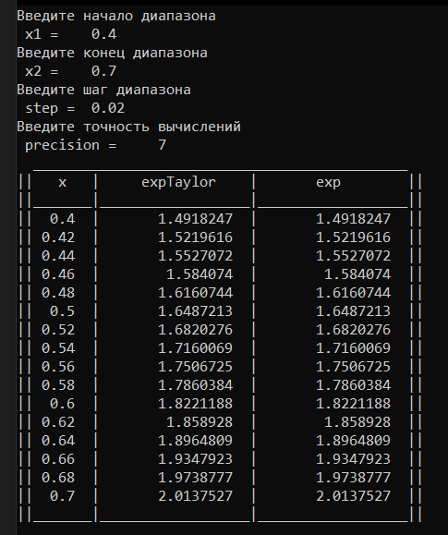
Рис. 1 Таблица вычисленных значений функции

Приложение A
Начало диапазона должно быть задано корректно:
- start – число
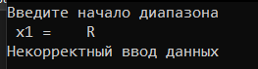
Рис. 1 start принимает нечисловое значение
- start – имеет дробное значение
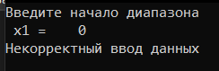
Рис. 2 start принимает целочисленное значение
- |start| < 1
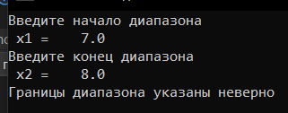
Рис. 3 start по модулю превышает 1
- start задано корректно
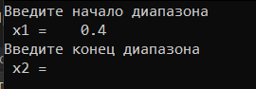
Рис. 4 start задан корректно

Приложение B
Конец диапазона должен быть задан корректно:
- end – число
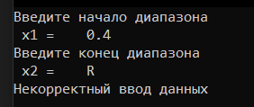
Рис. 1 end принимает нечисловое значение
- end – имеет дробное значение
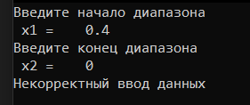
Рис. 2 end принимает целочисленное значение
- |end| < 1
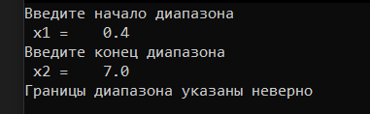
Рис. 3 end по модулю превышает 1
- end >= start
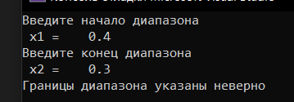
Рис. 4 end превышает start

- end задан корректно
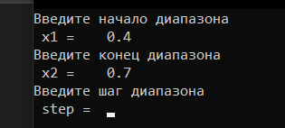
Рис. 5 end задан корректно

Приложение C
Шаг диапазона должен быть задан корректно:
- step – число
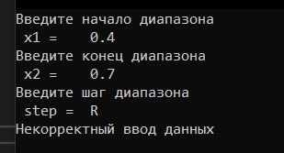
Рис. 1 step принимает нечисловое значение
- step – имеет дробное значение
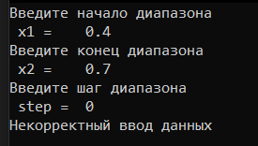
Рис. 2 step принимает целочисленное значение
- step > 0
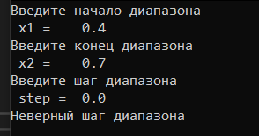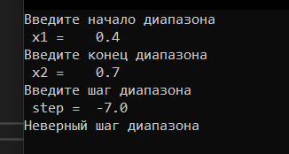
Рис. 3 step принимает отрицательное значение
- step задан корректно
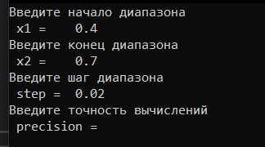
Рис. 4 step задан корректно

Приложение D
Точность вычислений должна быть задана корректно:
- precision – число
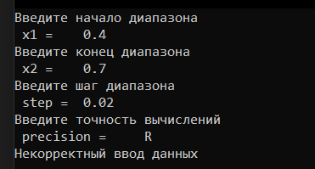
Рис. 1 precision принимает нечисловое значение
- precision – имеет целочисленное значение
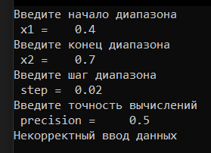
Рис. 2 precision принимает дробное значение
- precision – неотрицательное число
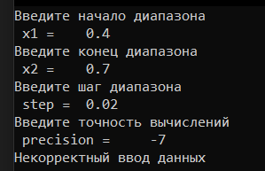
Рис. 3 precisionпринимает отрицательное значение

- 0< precision <=12
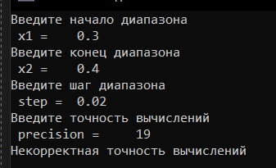
Рис. 4 precision равно «0» или превышает 12
- precision задана корректно
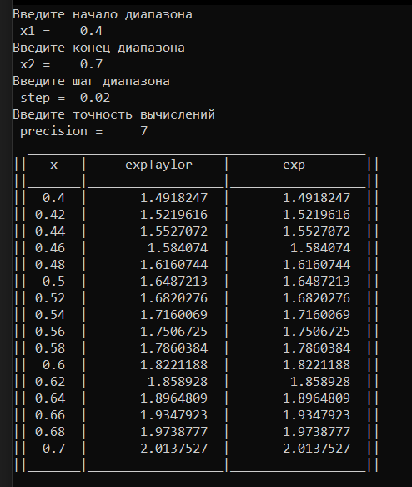
Рис. 5 precision задана корректно

Вывод
В ходе работы над программой:
- Были изучены ряды Тейлора, и на их основе была написана функция, вычисляющая значение е^{х}.
- Выполняемый код был разделен на логические части - функции, что облегчает его восприятие.
- Был использован оператор try … catch для более эффективной обработки ошибок.
- Были использованы исключения, что также повышает эффективность и удобство обработки возникающих ошибок.
- Для проверки ввода были использованы регулярные выражения.
- Была решена проблема отображения нуля в типе double (например,
-1.0408341e-17)

